Arenakart:
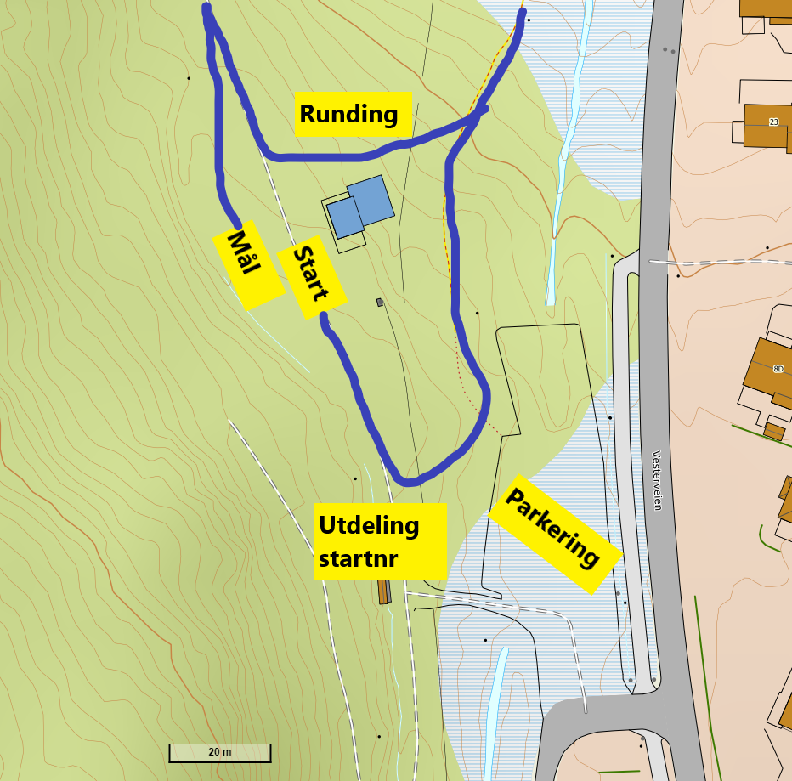

Klasser og løyper:
G/J 1 – 7 år Fristil 1 km (1 x 1 km)
G/J 8 – 10 år Fristil 1 km (1 x 1 km)
G/J 11 - 12 år Fristil 2 km (2 x 1 km)
G/J 13 - 14 år Fristil 3 km (1 x 2,5 km + 1 x 1 km)
G/J 15 - 16 år Fristil 5 km (2 x 2,5 km)
K17-20/K Sen Fristil 10 km (4 x 2,5 km)
M17-20/Menn senior Fristil 10 km (4 x 2,5 km)

Løypekart 1 km:

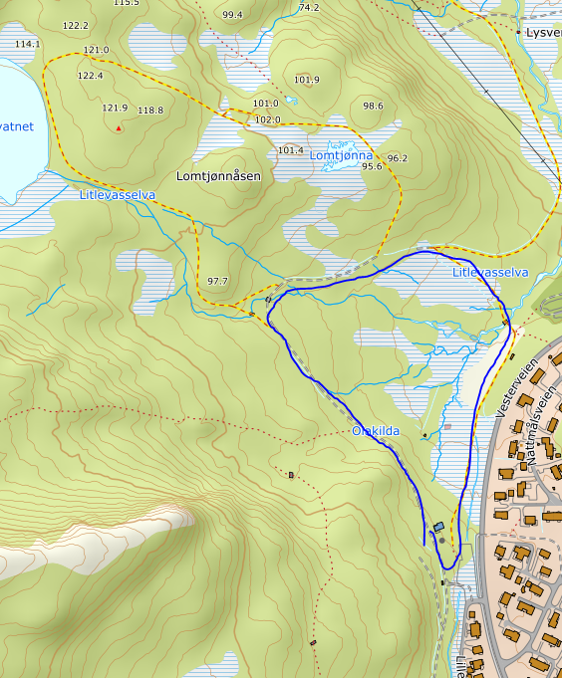

Løypekart 2,5 km:

